Biblioteka Główna Politechniki Częstochowskiej oraz Sekcja Bibliotekarska ZNP zapraszają do udziału w XVI Regionalnym Forum Bibliotekarzy w Częstochowie nt. **Promocja czytelnictwa w bibliotekach** oraz kampanii informacyjnej nt. otwartego dostępu do wiedzy   
w ramach Międzynarodowego Tygodnia Otwartej Nauki 2019 pod hasłem: **Otwartość dla kogo? Powszechny dostęp do wiedzy.**

Udział w Forum jest nieodpłatny.

Prosimy o wypełnienie [**karty zgłoszeniowej**](https://kartazgloszenia.womczest.edu.pl/karta1.php).

Termin: 22 października 2019 r. wtorek w godz. 13.30-16.30.

Miejsce: Aula Wydziału Zarządzania Politechniki Częstochowskiej, Al. Armii Krajowej 19B, Częstochowa.

Szczegółowe informacje na stronie: <http://bibliotekarska.cba.pl/>

Patronat honorowy:   

Śląski Kurator Oświaty      

Starosta Częstochowski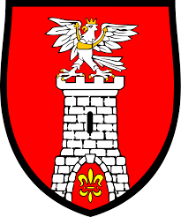   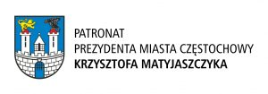

 Patronat Medialny    